携程2018全球校园招聘

山东省宣讲会安排：
中国海洋大学 2017年09月27日 14:30-16:30 崂山校区图书馆报告厅​
山东大学 2017年10月11日 15:00-17:00 中心校区知新楼C座三楼思源报告厅​

招聘岗位：（请直接在官网进行网申）
详见http://campus.ctrip.com
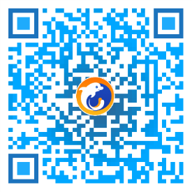
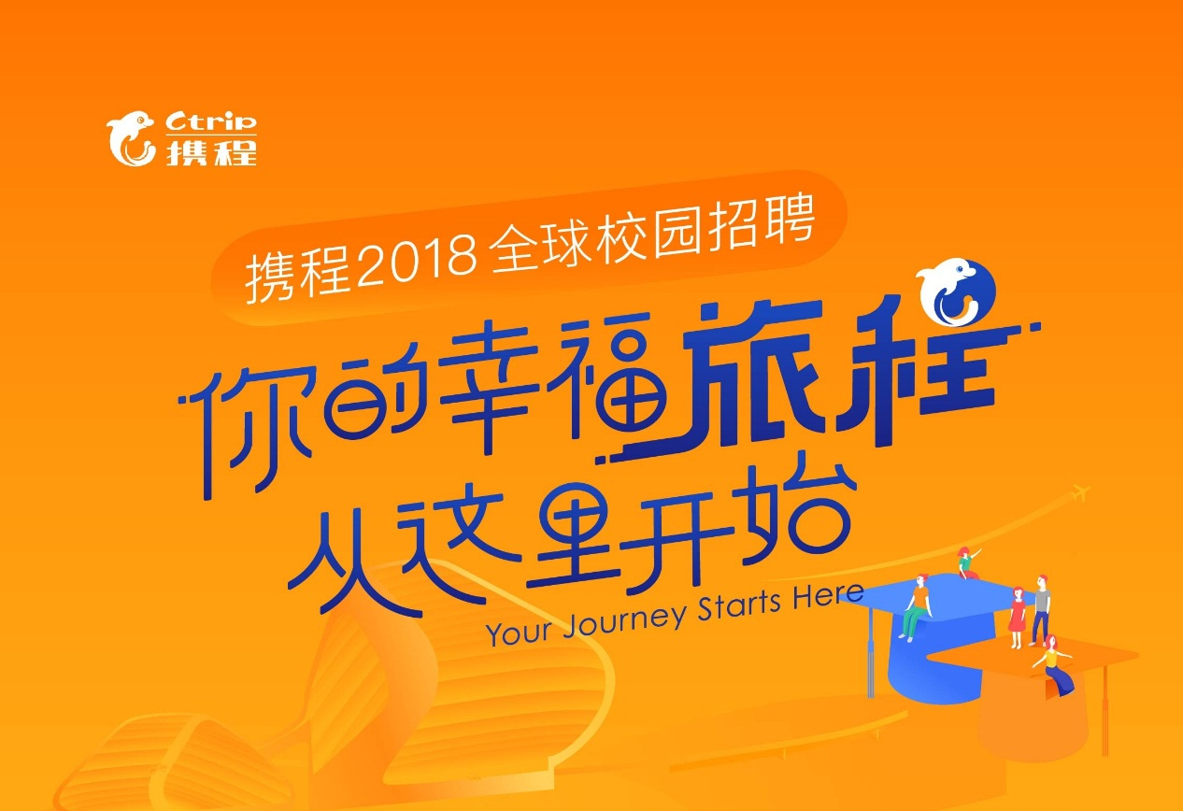
携程旅行网 创立于1999年，总部设在中国上海，员工30000余人，作为中国领先的综合性旅行服务公司，携程成功整合了高科技产业与传统旅行业，以互联网和传统旅游业相结合的运营模式，向近3亿会员提供全方位的商务旅行与休闲旅游服务。携程将线上、线下与无线资源结合，打造一个全方位、立体式的覆盖旅行前、旅行中和旅行后的完善服务价值链。
携程旅行网蝉联2014、2015、2016年中国旅游集团第1名，全球市值第二的在线旅行服务公司，国内市值最大的旅游旅行服务公司。2017中国互联网百强位列前十。

面向人群：
我们欢迎所有毕业证落款时间在2018年的同学，海外院校接受2017年9月至2017年12月的同学。

招聘流程：
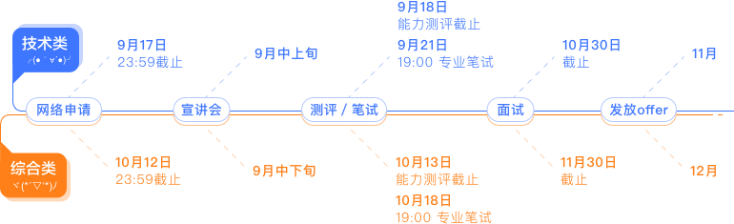

线上直播：
时间：
2017年9月15日19：00-20：30（携程空中宣讲会）
2017年9月29日19：00-20：30（携程大爆料）
扫描二维码进入直播平台
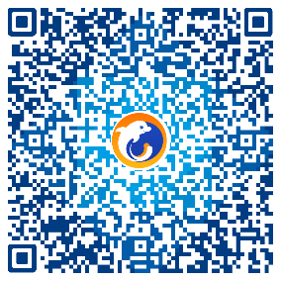

2018携程校招qq咨询答疑群（山东区）：528962701
请扫描二维码入群，及时发布最新通知，定期解答校招问题
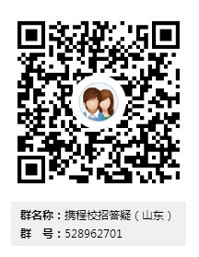

公司联系电话：0532-85938008-20502 邹小姐
获取更多信息或投递简历，请点击 http://campus.ctrip.com
扫描关注“携程校园招聘”微信公众号：
